Муниципальное казённое образовательное учреждение
«Средняя общеобразовательная школа №3»
г. Исилькуля Омской области

Самостоятельная работа
«Объём прямоугольного параллелепипеда» (В11)
в 11 классе.

Подготовила: учитель математики Зинченко Елена Владимировна

2013 г.

Данную работу можно использовать как на уроке геометрии после изучения темы «Объем куба. Объем прямоугольного параллелепипеда», так и при подготовке обучающихся к ЕГЭ по математике. Самостоятельная работа представлена в двух вариантах и состоит из 10 задач.

Ответы к заданиям:

Номер задания | Вариант 1 | Вариант 2
1 | 8 | 36
2 | 24 | 150
3 | 140 | 48
4 | 4 | 3
5 | 2 | 6
6 | 64 | 27
7 | 120 | 70
8 | 27 | 8
9 | 32 | 500
10 | 4 | 4

При составлении самостоятельной работы были использованы
следующие источники информации:
- «Математика. Подготовка к ЕГЭ-2012» под редакцией Ф.Ф.Лысенко,
С.Ю. Кулабухова, изд-во «Легион-М», Ростов-на-Дону, 2012 г.
- http://mathege.ru – Открытый банк заданий по математике ЕГЭ – 2012.

Самостоятельная работа «Объем прямоугольного параллелепипеда»
Вариант 1.
1. Найдите объем многогранника, изображенного на рисунке (все двугранные углы многогранника прямые).
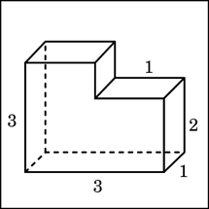
2. Объем куба равен 8. Найдите площадь его поверхности.
3. Площадь грани прямоугольного параллелепипеда равна 20. Ребро, перпендикулярное этой грани, равно 7. Найдите объем параллелепипеда.
4. Два ребра прямоугольного параллелепипеда, выходящие из одной вершины, равны 2 и 6. Объем параллелепипеда равен 48. Найдите третье ребро параллелепипеда, выходящее из той же вершины.
5. Три ребра прямоугольного параллелепипеда, выходящие из одной вершины, равны 1, 0,5 и 16. Найдите ребро равновеликого ему куба.
6. Во сколько раз увеличится объем куба, если его ребра увеличить в четыре раза?
7. Основанием прямой треугольной призмы служит прямоугольный треугольник с катетами 6 и 8, боковое ребро равно 5. Найдите объем призмы.
8. Диагональ куба равна . Найдите его объем.
9. Два ребра прямоугольного параллелепипеда, выходящие из одной вершины, равны 2, 4. Диагональ параллелепипеда равна 6. Найдите объем параллелепипеда.
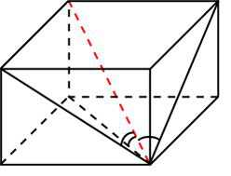
10. Диагональ прямоугольного параллелепипеда равна и образует углы 30, 30 и 45 с плоскостями граней параллелепипеда. Найдите объем параллелепипеда.

Самостоятельная работа «Объем прямоугольного параллелепипеда»
Вариант 2.
1. Найдите объем многогранника, изображенного на рисунке (все двугранные углы многогранника прямые).
2. Объем куба равен 125. Найдите площадь его поверхности.
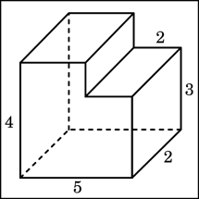
3. Площадь грани прямоугольного параллелепипеда равна 12. Ребро, перпендикулярное этой грани, равно 4. Найдите объем параллелепипеда.
4. Два ребра прямоугольного параллелепипеда, выходящие из одной вершины, равны 7 и 3. Объем параллелепипеда равен 63. Найдите третье ребро параллелепипеда, выходящее из той же вершины.
5. Три ребра прямоугольного параллелепипеда, выходящие из одной вершины, равны 4, 6, 9. Найдите ребро равновеликого ему куба.
6. Во сколько раз увеличится объем куба, если его ребра увеличить в три раза?
7. Основанием прямой треугольной призмы служит прямоугольный треугольник с катетами 5 и 7, боковое ребро равно 4. Найдите объем призмы.
8. Диагональ куба равна . Найдите его объем.
9. Два ребра прямоугольного параллелепипеда, выходящие из одной вершины, равны 10 и 5. Диагональ параллелепипеда равна 15. Найдите объем параллелепипеда.
10. Диагональ прямоугольного параллелепипеда равна и образует углы 30, 30 и 45 с плоскостями граней параллелепипеда. Найдите объем параллелепипеда.

